1. GPU服务器

服务器使用教程：

<https://www.bilibili.com/video/BV1DZ4y1W7ib?from=search&seid=18396329018231637765>

服务器链接：AIpower <https://www.aipower.xyz/gpu/myWallet>

两个app的安装包在文件中：Xftp6和Xshell，安装就可以使用

租用服务器时，一定要查看对应的配置，要求如下图：

操作系统需要Ubuntu 18..04.4以上

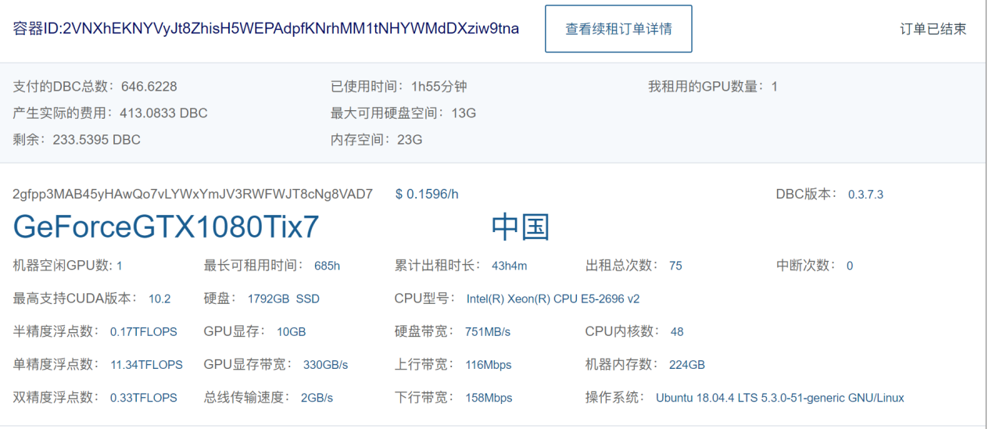

租用完成服务器后，需要对服务器中库进行重置：

1. pip install --upgrade keras==2.1.5

完成这一部后，尝试运行代码，如无问题，可以忽略第二步，如有问题，运行下一步

2）pip install -i https://pypi.tuna.tsinghua.edu.cn/simple tensorflow-gpu==1.13.1（这一步花费时间较长，请耐心等待5分钟左右）

1. 程序

1）程序在压缩包中，上传到Xftp6后按教程解压即可

2）运行方式：运行根目录下的voc_annotation.py，会生成对应的2007_train.txt

然后运行train.py

3）待循环结束后，**从服务器端下载模型结果，保存到本地，不然服务器关了运行结果也没了，一定要记得下载下来**

4）使用**xxx**中测试数据进行测试，测试数据分为两种，构造图片和原始图片，分别测试结果后保存测试结果图片（截图或者其他方式保存识别结果）

python predict.py